BAB II
LANDASAN TEORI

2.1. Definisi Sistem.
Sistem adalah kumpulan elemen-elemen yang saling berkaitan dengan bertanggung jawab memproses masukkan sehingga menghasilkan suatu keluaran yang berupa informasi ( Jogianto H.M : 1999).
Sistem pajak kendaraan bermotor merupakan sub sistem keuangan yang merupakan gabungan dari macam-macam sub sistem yang saling berhubungan satu sama lain.

2.2. Pengertian Pajak.
Dalam rangka usaha peningkatan pelayanan, pengamanan dan penertiban pelaksanaan pemungutan pajak-pajak daerah khususnya pemungutan pajak kendaraan bermotor perlu di tingkatkan kerja sama dalam menangani mekanisme pembayaran pajak kendaraan bermotor antara aparat Gubernur Kepala Daerah dan aparat Komando Daerah Kepolisian di seluruh Indonesia serta peran Asuransi Jiwa Jasa Raharja.
Adapun beberapa pengertian yang perlu kiranya dipahami dalam pajak yang diterangkan dalam UU No.14/1992 : tentang Lalu Lintas dan Angkutan Umum, yaitu :
- Kendaraan bermotor adalah semua kendaraan yang beroda dua atau lebih yang digunakan untuk mengangkut orang atau barang.
- Wajib pajak adalah untuk pemilik pribadi, ahli waris kepemilikan kendaraan. Untuk pemilik yang berupa badan hukum adalah pengurusnya atau kuasanya.
- Kendaraan bermotor yang dapat dibebaskan dari pajak adalah milik negara yang dalam pelaksanaannya tidak mencari keuntungan, diberi dan di pelihara melalui rencana anggaran pengeluaran belanja negara.

Kegiatan-kegiatan pokok yang dilakukan dalam penanganan pajak kendaraan bermotor adalah :

2.2.1. Sistem Pendaftaran Teliti Ulang STNK.
Stnk berlaku lima tahun dan setiap tahun harus dilakukan pengesahaan kembali tanpa penggantian stnk yang baru. Pengesahaan stnk baru dapat dilakukan, apabila wajib pajak telah melunasi pajak kendaraan bermotor dan asuransi kecelakaan jiwa jasa raharja yang di bayarkan bersamaan dengan pajak kendaraan bermotor. Maksud dari penelitian ulang stnk dilakukan setiap tahun adalah untuk kepastian tentang kepemilikan dan data-data kendaraan bermotor yang di perlukan baik bidang pengusutan dalam segi pengamanan terhadap pemilik kendaraan bermotor akan terjamin, dan dari tindakan melanggar hukum. Pajak ini harus di bayarkan sesuai dengan tanggal masa berlaku. Apabila ketetapan tersebut tidak dilakukan sampai melewati masa berlaku pajak kendaraan bermotor di kenakan denda pkb untuk setiap nominal pkb. Setiap keterlambatan akan ada ketentuan untuk setiap denda pkbnya, jika saja kendaraan tersebut sudah melebihi batas ketentuan yang telah di tetapkan untuk masa keterlambatan, maka kendaraan bermotor tersebut di nyatakan mati untuk pkb. Dan juga masa berlaku stnk mati dengan dendanya akan dikenakan pada pkb.

Mekanisme Pendaftaran Teliti Ulang STNK

Gambar 2.1.Mekanisme Pendaftaran Teliti Ulang STNK.
2.2.2. Sistem Pendaftaran Bea Balik Nama (Bbn).
Bea balik nama kendaraan bermotor adalah pajak yang di pungut oleh daerah atas setiap penyerahan kendaraan bermotor dalam hak milik dan atau penguasaan kendaraan bermotor sebagai akibat perjanjian dua pihak atau perbuatan sepihak atau keadaan yang terjadi karena jual beli, tukar menukar, hibah, warisan atau pemasukan kedalam badan usaha . Untuk penyerahan pertama bea balik nama sebesar 10 % dari nilai jual kendaraan bermotor yang sedang berlaku, untuk penyerahan kedua dan seterusnya bea balik nama sebesar 1 % dari nilai jual kendaraan bermotor yang sedang berlaku, sedangkan untuk warisan di kenakan biaya sebesar 0,1% dari nilai jual kendaraan bermotor yang sedang berlaku . Rumus untuk perhitungan biaya bbn sebagai berikut :
Biaya bbn = 10 % bobot bbn * nilai jual kendaraan {Bbn1}
Biaya bbn = 1 % bobot bbn * nilai jual kendaraan {Bbn 2 dst}
Biaya bbn = 0,1 % bobot bbn * nilai jual kendaraan {Warisan}

Mekanisme Pendaftaran Bea Balik Nama (Bbn)

Gambar 2.2. Mekanisme Pendaftaran Bea Balik Nama (Bbn)
2.2.3. Mekanisme Pendaftaran Mutasi
Mutasi kendaraan bermotor ada 2 macam yaitu :
- Mutasi kendaraan dari luar daerah yang akan melakukan pendaftaran baru dan biaya mutasi.
- Mutasi kendaraan keluar daerah untuk melakukan mutasi yang di kenakan biaya mutasi keluar.
Adapun rumus perhitungan untuk biaya mutasi dari luar atau keluar adalah sebagai berikut :
- Biaya mutasi dari luar :
  - Antar daerah = 2 % bobot mutasi * nilai jual kendaraan.
  - Antar Propinsi=1,5 bobot mutasi * nilai jual kendaraan
- Biaya mutasi keluar :
  - Antar propinsi = 3 % bobot mutasi * nilai jual kendaraan.
  - Antar daerah = 4 % bobot muatasi * nilai jual kendaraan

Mekanisme Pendaftaran Mutasi

Gambar 2.3. Mekanisme Pendaftaran Mutasi keluar/Mutasi dari luar

2.3. Yang Perlu Dipahami Dalam Delphi
- Class
Class adalah suatu struktur yang terdiri dari sejumlah komponen. Komponen-komponen tersebut dapat berupa field-field, method-method, dan property-property. Class hanya merupakan sebuah struktur dan tidak dapat secara langsung digunakan oleh pemrogram untuk bekerja. Class harus di-instant-kan dahulu menjadi sebuah objek agar dapat digunakan.
- Objek
Objek adalah instant atau bentuk khusus dari suatu class. Di dalam Delphi contoh-contoh objek adalah Button, label, listbox, field dan lain-lain. Objek adalah komponen-komponen untuk membuat sebuah aplikasi. Objek pada delphi dapat dikatakan sebagai komponen yang ada saat eksekusi atau komponen yang diletakkan dalam sebuah form.
- Properti
Atribut dari objek yang menerangkan sifat-sifat dari sebuah objek.
Bagi sebuah objek, properti mirip sebuah variabel lokal dalam prosedur. Properti langsung berkaitan dengan objek dan digunakan oleh proses-proses yang ada dalam objek
- Event
Suatu kejadian yang melibatkan suatu objek, suatu event dapat digunakan untuk menjalankan method. Misalkan jika diberikan suatu prosedur dalam event OnClick, maka ketika komponen di-Click, maka method yang didefinisikan dalam event OnClick akan dikerjakan. Sistem ini disebut dengan Event-Handler Programing.
- Method
Prosedur yang dapat dikerjakan oleh suatu objek.

2.4. Menjalankan Borland Delphi 5.0
Borland Delphi 5.0 dapat dijalankan dengan berbagai cara, yaitu sebagai berikut :
- Langsung dari Menu Start
- Dari Shortcut yang telah dibuat pada desktop
- Dari proyek Delphi yang pernah dibuka dan ada di menu Document pada Menu Start
- Mengklik ganda file proyek Delphi ( *.dpr atau *.pas ) yang tersimpan di harddisk komputer.

2.5. Istilah pada layar
Setelah menjalankan Delphi, pada layar monitor akan muncul tampilan seperti gambar dibawah ini. Berikut ini penjelasan mengenai komponen-komponen yang menyusun layar Delphi.

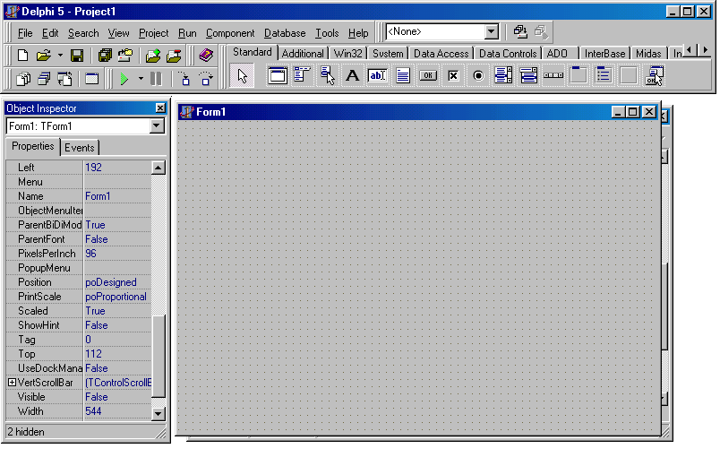
Gambar 2.4 Layar Delphi

2.5.1 Main Menu
Main menu tediri dari dua komponen yaitu bar menu dan bar title. Bar menu menampilkan menu yang berisi perintah-perintah pada Borland Delphi 5.0, sedangkan bar title akan menampilkan judul proyek Delphi yang sedang dikerjakan.

2.5.2 Speed Bar
Speed bar disediakan oleh Delphi untuk mengakses berbagai fungsi yang ada dalam menu bar lebih cepat dan lebih mudah. Pada aplikasi windows yang lain, fasilitas ini lebih dikenal dengan istilah toolbar.

2.5.3 Component Palette
Component palette berisi kumpulan komponen yang menjadi ciri Delphi sebagai sebuah bahasa pemrograman visual. Semua komponen yang tersedia pada component palette disebut sebagai Visual Component Library ( VCL ). Komponen inilah yang nantinya digunakan untuk mendesain tampilan program yang dibuat. Komponen visual itu dikelompokkan sesuai dengan kegunaan masing-masing. Pada Delphi 5.0 ini sebagai standar disediakan lima belas kelompok.

2.5.4. Form
Form adalah lembar desain user interface dari aplikasi yang dibuat. Form ini menjadi pondasi tempat diletakkannya komponen visual yang dimiliki oleh Delphi, sesuai dengan keinginan. Bentuk dan penggunaan standar form Delphi ini sesuai dengan standar jendela pada Windows 98.

2.5.5. Jendela Edit
Jendela Edit merupakan tempat menuliskan rutin program bagi aplikasi yang sedang dibuat dengan Delphi. Ini termasuk perlengkapan paling penting karena rutin program yang ditulis didalamnya akan menentukan mekanisme kerja program.
Dibagian bawah jendela edit terdapat tiga buah kotak. Kotak dipojok kiri merupakan penunjuk posisi kursor pada jendela edit, kotak ditengah berisi kata ‘modified’ yang menunjukkan bahwa rutin telah dimodifikasi atau diubah tetapi belum disimpan di disk (setelah disimpan pekerjaan tersebut maka otomatis kata modified akan hilang), sedang kotak paling kanan menunjukkan apakah tombol insert sedang aktif atau dimatikan.
Dengan menggunakan sebuah jendela edit bisa dikerjakan beberapa buah unit sekaligus secara bergantian. Caranya adalah dengan memilih nama unit yang ingin dikerjakan dari dan oleh jendela edit.

2.5.6. Object Inspector
Object Inspector adalah kotak yang berisi properti dan kejadian sebuah objek yang terpilih. Objek inspector dibagi dua yaitu bagian properties dan bagian events. Pada bagain properties bisa dilihat dan dimodifikasi properti sebuah objek. Jika ditemukan tanda + pada sebuah nama properti, berarti masih terdapat subproperti didalamnya. Untuk membuka subproperti bisa dengan mengklik-ganda tanda + tersebut.
Sementara itu bagian events digunakan sebagai tempat menentukan cara sebuah objek merespon suatu kejadian. Misalnya diinginkan sebuah tombol melakukan sesuatu saat ia diklik, maka digunakan events OnClick untuk melaksanakannya.

2.6. Perbaikan Jendela Edit
Untuk mendukung fasilitas debugger, jendela edit mampu menampilkan keterangan yang menampilkan nilai variabel atau properti saat pointer mouse berhenti sesaat diatas variabel atau properti yang tertulis pada jendela edit. Jendela edit juga mampu menampilkan template bagi penulisan struktur Pascal yang umum, misalnya perintah ‘if ... then ...’ dan ‘while ... do ... ‘ atau blok ‘try ... except ... ‘. untuk mengaksesnya dengan menekan tombol Ctrl+J saat bekerja di jendela editor.
Hal lainnya, jendela edit sekarang mampu menghadapi sendiri metode properti, event atau argumen yang akan melengkapi penulisan rutin program. Daftar hal yang mungkin bisa ditambahkan tersebut biasanya akan muncul otomatis setelah dituliskan tanda titik (.) diakhiri nama objek atau class. Sementara itu untuk melihat daftarnya secara lengkap bisa ditampilkan dengan menekan tombol Ctrl+Spacebar.

2.7. Database Desktop
Delphi dirancang seutuhnya untuk menjadi sebuah klien database dan tidak terbatas pada format database yang dipakai, karena Delphi dikemas dengan produk Borland yang lain, yaitu Database Desktop.
Database Desktop dapat dianggap sebagai versi mini dari Paradox atau dBase untuk windows. Database Desktop menyediakan metode untuk membuat, melihat, mengedit, mengubah struktur, mengindeks, mengurutkan, membuat query, dan memanipulasi tabel-tabel.

2.7.1 Membuat Tabel Menggunakan Database Desktop
Untuk membuat suatu tabel, Delphi 5.0 telah menyediakan fasilitas yang dinamakan Database Desktop. Fasilitas ini merupakan program bantu yang telah disediakan Borland pada Delphi 5.0. Untuk menjalankan program ini di luar Delphi, file eksekutornya bernama Dbd32.exe. Secara default file Dbd32.exe beserta file-file kelengkapannya disimpan pada folder tersendiri bernama Database Desktop. Untuk menjalankan file tersebut bisa ditempuh beberapa cara, diantaranya :
- Dari menu Start arahkan ke Programs, lalu ke Borland Delphi 5.0, dan pilih Database Desktop. Kemudian akan muncul tampilan Database Desktop.
- Cara lain menjalankan Database Desktop adalah dengan mengklik ganda file bernama Dbd32.exe pada Windows Explorer.
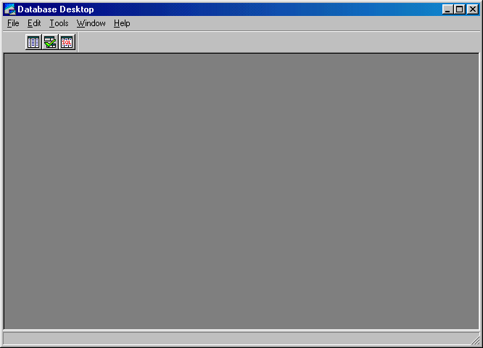
Gambar 2.5. Database Desktop
Untuk membuat suatu tabel dengan menggunakan fasilitas Database Desktop tidaklah terlalu sulit, namun masih perlu ketelitian. Langkah selengkapnya adalah :
- Dari menu file arahkan ke pilihan New lalu klik Table. Kemudian akan tampil kotak dialog Create.

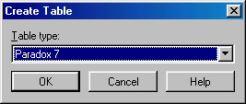
Gambar 2.6. Create table
- Kemudian aktifkan daftar pilihan Table type yang ada dan pilihlah salah satu tipe database yang akan digunakan.
- Selanjutnya akan muncul tampilan untuk mengisikan nama field, type, size, Key. Tampilan tersebut telah menyediakan area tersorot untuk mengisikan field pertama.
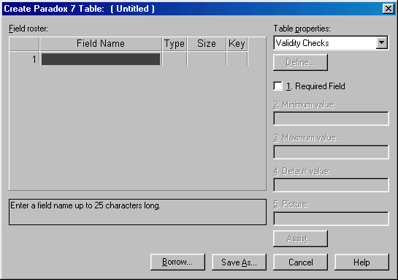
Gambar 2.7. Pembuatan tabel
- Isikan nama field pertama pada area yang tersorot, yaitu pada kolom Field Name. Kemudian tekan Enter. Area tersorot pindah ke kolom berikutnya, yaitu kolom Type.
- Pada kolom ini kita bisa menentukan jenis data yang akan dipakai pada field pertama. Klik kanan pada area tersorot, muncul pilihan berbagai jenis data yang didukung Database Desktop. Klik jenis data yang diinginkan, kemudian tekan Enter.
- Kolom Size kemudian akan tersorot. Isikan panjang field yang diinginkan dan tekan Enter.
- Kemudian dengan cara yang sama isikan field-field yang dibutuhkan.
- Klik ganda kolom Key pada baris dimana field tersebut akan dijadikan kunci, kemudian akan muncul tanda bintang (*).
- Lalu klik tombol Save As. Akan muncul kotak dialog Save As. Tuliskanlah nama file yang diinginkan.
Tabel baru yang sudah terbentuk tentu saja akan diisikan data, caranya :
- Bukalah tabel tersebut, dari menu File pilihlah Open, lalu Table. Dari kotak dialog Open pilihlah nama file tabel di folder penyimpannya.
- Setelah tabel terbuka, dari menu Table klik pilihan Edit Data. Area pengisian data pada field pertama tersorot, yang menandakan field tersebut siap diisi dengan data.
- Kemudian data dapat diisikan langsung, dan seterusnya.
Setelah terbentuk tabel, dilain waktu masih bisa mengeditnya untuk disesuaikan dengan kebutuhan yang telah berkembang. Untuk mengedit sebuah tabel caranya adalah :
- Klik pilihan Restructure dari menu Table. Tampilan Restructure akan muncul.
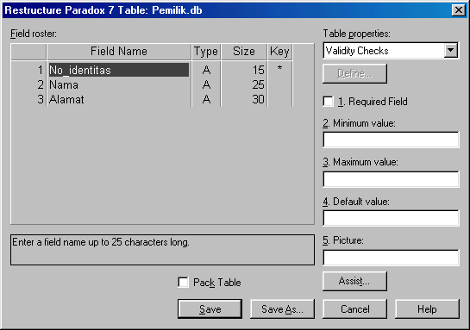
Gambar 2.8. Restructure table
- Kemudian klik field yang akan diedit, field akan tersorot.
Isikan penggantinya, lalu klik tombol Save.

